Національний технічний університет України

«Київський політехнічний інститут імені Ігоря Сікорського»

Факультет Інформатики та Обчислювальної Техніки

Кафедра автоматики та управління в технічних системах

# Лабораторна робота **№6**

з дисципліни «Основи WEB - технологій /Основи front-end технологій»

Тема: «Події. Регулярні вирази.»

|  |  |
| --- | --- |
| **Виконав:** | **Перевірив:** |
| ст. групи ІА-92  Мешко І.С.; | Голубєв Л. П. |
| **Дата здачі: _______** |  |
| **Захищено з балом ________** |  |

Київ 2022

**Завдання 2.1.**

1. Написати JS-скрипт, який перевіряв правильність заповнення форми та за відповідною з варіантом подією створював нове вікно з виведенням введеної в формі інформації. У формі повинні бути:



ПІБ - текст;

Варіант - число;

Група - текст;

Телефон - число;

ID-card - текст.

**Результат:**

У стані спокою:

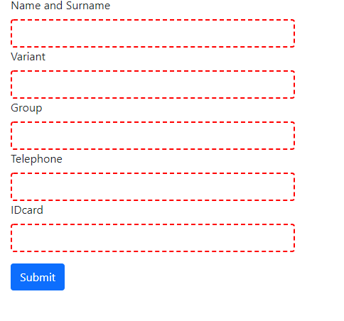

При введенні невалідних даних колір змінюється та форма не відправляється:

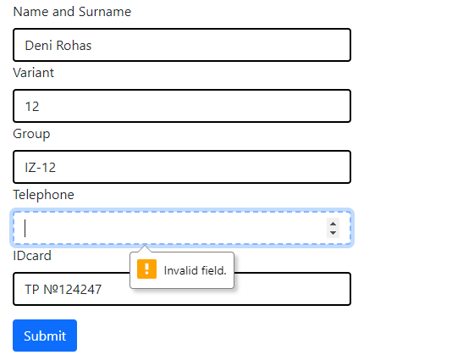

Валідацію зроблено за допомогою функції JS та атрибутів HTML

Відправка даних та їх виведення:

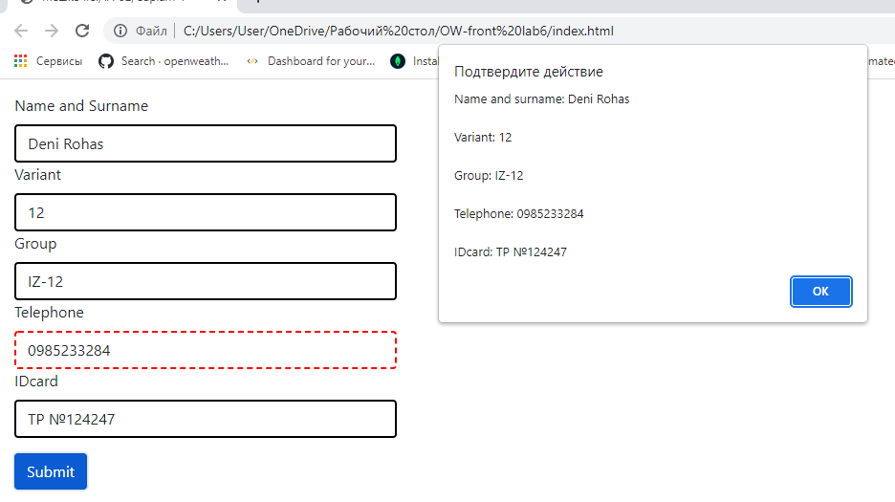

**Завдання 2.2.**

Створити таблицю розміром (6х6). Клітинки таблиці заповнюються послідовно номерами від 1 до 36 по рядках. При наведенні на клітинку, що відповідає номеру варіанта виконується дія (зміна кольору) відповідно з варіантом на випадковий, а при Click на ній - зміна кольору на обраний з палітри:

Варіанти:

1. зміна кольору відповідного рядка таблиці;

**Результат:**

При наведенні на комірку з номером «1» колір змінюється на випадковий:

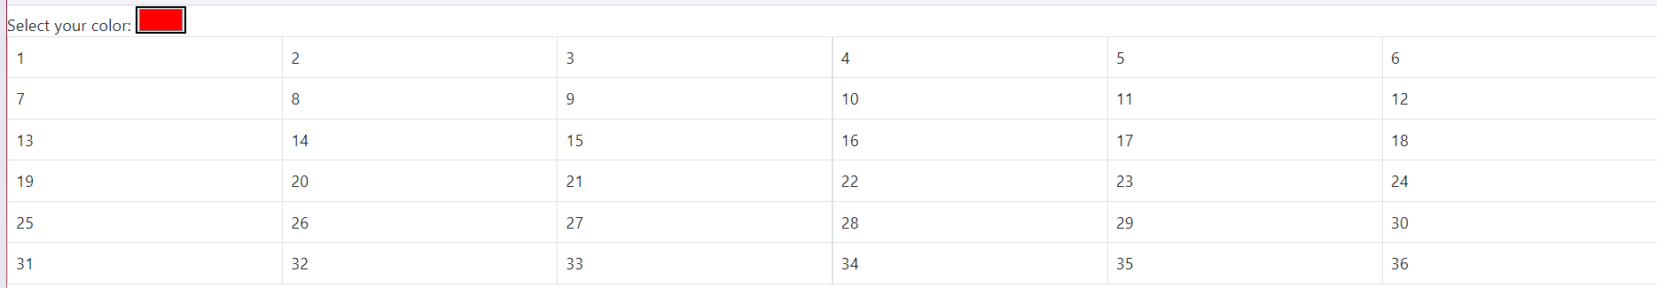

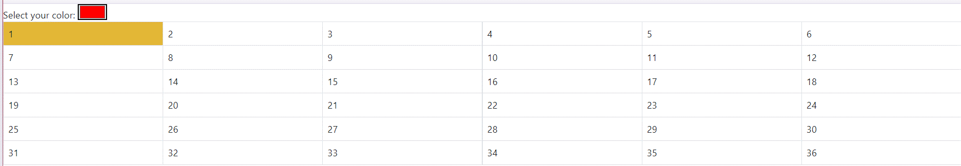

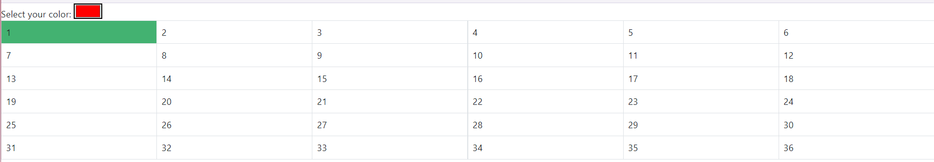

При натисканні на комірку з номером «1» колір відповідного рядка змінюється на той, що обрано в колор-пікері:

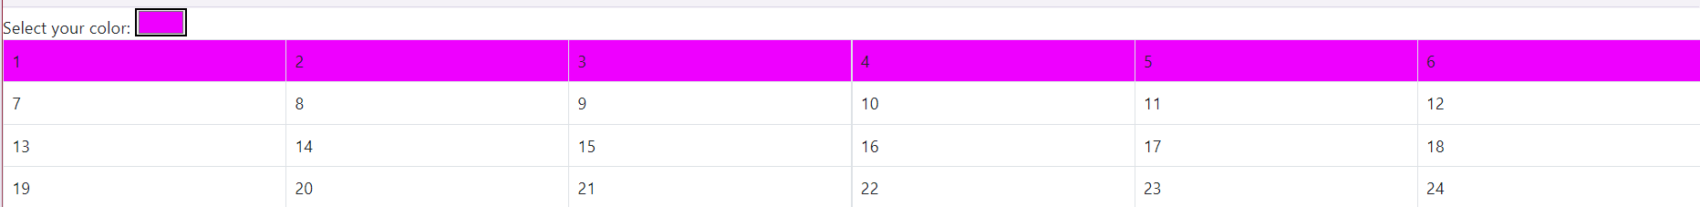

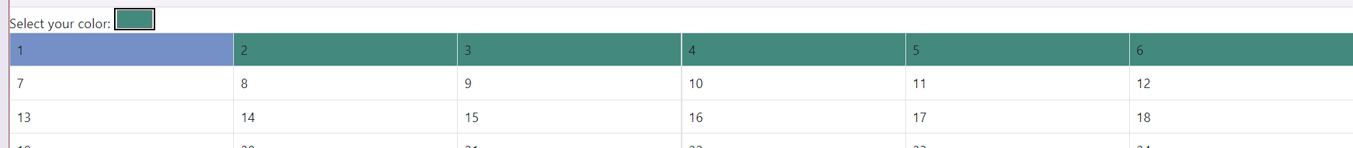

Код програми викладено на диску.

**Висновок**: у цій лабораторній роботі я навчився користуватися подіями JS.

Посилання на WEB-сторінку: <https://jou2323.github.io/WEB-front-Lab6/index.html>

<https://jou2323.github.io/WEB-front-Lab6/index2.html>